HERENCIA EN METAL:
REGISTRO DE LAS OBRAS DE ARTE SACRO DE LOS ORFEBRES DEL VALLE

Inheritance in metal:
A record of the sacred arts of the del Valle goldsmiths

Luis Carlos Bonilla Soto
Universidad Estatal a Distancia (UNED), Costa Rica
Seminario Nacional Nuestra Señora de los Ángeles, Costa Rica
lcbonillasoto@gmail.com

Recibido: 17-06-2019
Aprobado: 15-07-2019

RESUMEN

Luis Carlos Bonilla Soto es Licenciado en Sociología por la Universidad de Costa Rica. Investigador en los campos del Arte Sacro y de la Piedad Popular en la Curia Metropolitana de San José. Docente en la UNED y en el Seminario Nacional Nuestra Señora de los Ángeles, Costa Rica.

El artículo sistematiza los aportes dados por los orfebres del Valle al patrimonio tangible e intangible costarricense, a partir de la descripción de su genealogía y de los tipos de bienes muebles, por ellos confeccionados, que se resguardan en distintas iglesias católicas.

Palabras clave: arte sacro; orfebrería; Costa Rica; familia del Valle.

ABSTRACT

The article classifies the contributions made by the goldsmiths of the Del Valle family to the Costa Rican patrimony, including a description and history of the portable art objects fashioned by them, which are currently stored and protected in various catholic churches.

Keywords: sacred art; goldsmith; Costa Rica; del Valle family.

Orfebrería del Valle como patrimonio material e inmaterial

“El último de los orfebres del Valle ha muerto”; con estas palabras, el obispo emérito de la diócesis de Cartago, Francisco Ulloa, sacudió la sensibilidad de los asistentes a las honras fúnebres de don José Antonio Soto del Valle, en el convento de los Padres Capuchinos en Cartago, el 19 de abril de 2018. No es para menos, el último descendiente de cinco generaciones con el apellido del Valle, dedicado al oficio de la orfebrería sagrada y custodio de la joyería de Nuestra Señora de los Ángeles, desde la primera mitad del siglo XIX, no dejó un heredero de la tradición familiar con dicho apellido. Quien heredó el oficio de la familia del Valle, poseyendo plenamente la herencia genética, es Fernando Soto Coto, hijo de don José Antonio, quien, pese a temer la discontinuidad del apellido, es el guardián, junto a su esposa Ingrid, de los conocimientos y las herramientas de los talleres de sus ancestros.

En el legado Del Valle confluyen expresiones patrimoniales tangibles e intangibles, las primeras están patentes en los doscientos ochenta objetos registrados dentro del territorio de la Arquidiócesis de San José de Costa Rica, así como en los numerosos objetos y herramientas que salieron de los distintos espacios donde se ubicó el taller. Las expresiones intangibles o inmateriales subsisten en los aprendizajes respecto a las técnicas y en las narraciones orales que giran en torno a esta empresa familiar que se remonta al siglo XVIII.

Para comprender la fusión de ambos tipos de patrimonio, es necesario hacer referencia al linaje familiar, para ello la genealogía minuciosamente trazada por el especialista Mauricio Meléndez, resulta sumamente útil.

Diagrama 1. Genealogía de la familia Del Valle.

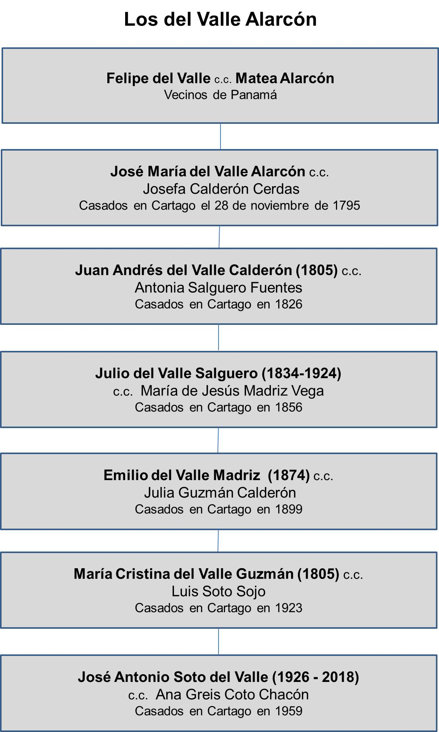

Fuente: Elaboración propia a partir de la genealogía construida por Mauricio Meléndez (25 de marzo de 2017).

El ancestro referencial de esta familia es José María del Valle, quien además de orfebre fue músico; él era mulato, hijo de Felipe del Valle y Matea Alarcón, ambos vecinos de Panamá. José María se casó en Cartago el 28 de noviembre de 1795, con una española/mestiza, llamada Josefa Calderón Cerdas, y con ella nacieron las sucesivas generaciones de orfebres radicadas hasta la fecha en Cartago.

Entre los nombres de los orfebres descendientes de Felipe del Valle figuran: José María del Valle Alarcón, Juan Andrés del Valle Calderón, Julio del Valle Salguero (conocido como “Pá Julio”), Andrés del Valle Madriz, José María Valle Madriz, Miguel Valle Madriz, Emilio del Valle Madriz, José Antonio del Valle Madriz, Julio y Francisco del Valle Guzmán, José Luis (Chino) Valle, Carlos Luis y José Antonio Soto del Valle.

Sin embargo, no se puede afirmar que estas fueran las únicas personas de esta familia que construyeron objetos de esta índole, pues incluso en la tradición oral se dice que Antonia Salguero Fuentes, esposa de Juan Andrés, fue una filigranista inigualable, pero por ser mujer, las condiciones socioculturales hicieron lo suyo para invisibilizar su papel en la empresa.

El periodo tan extenso en el que esta familia de orfebres ha trabajado este oficio, aunado a la cantidad de bienes identificados en tan sólo cien iglesias del Valle Central, hace pensar que la fama de estos orfebres trascendió, por mucho, el territorio cartaginés, pues llegó a lugares remotos, dentro y fuera de Costa Rica. Lo cual no significa que fueran los únicos que ofrecieron los servicios en esta materia a la Iglesia, pues también aparecen en la primera mitad del siglo XX con encargos en joyería y orfebrería para las iglesias del mismo territorio: Francisco y José Pagani, José de Paglia, Enrique Ortiz y Louis Féron.

Cuadro 1. Obras de los orfebres del Valle según ubicación.

Ubicación | Cantidad de objetos
Acosta | 7
Alajuelita | 7
Aserrí | 7
Barva | 5
Cartago (*) | 13
Curridabat | 5
Desamparados | 13
Escazú | 4
Goicoechea | 8
Grecia (*) | 2
Heredia | 35
La Unión | 10
Limón (*) | 1
Montes de Oca | 8
Mora | 6
Moravia | 13
Paraíso (*) | 12
Puriscal | 9
San Isidro de Heredia | 7
San José | 80
San Pablo de Heredia | 4
San Rafael de Heredia | 5
Santa Ana | 3
Santo Domingo de Heredia | 18
Tibás | 7
Tilarán (*) | 3
Turrubares | 4
Vázquez de Coronado | 10
Roma, Italia (*) | 1
Total general | 307
El oficio de orfebres

La orfebrería como arte que abarca la confección de objetos a partir de metales llamados preciosos, tales como plata, oro y bronce, así como pedrería, implica saberes en distintas técnicas.

Entre las técnicas se pueden enunciar el cortado que se logra doblando la lámina y marcando con una incisión la línea de corte, el forjado que consiste en tomar una lámina cortada para darle forma, para lo cual se utilizan principalmente discos laminados de plata o latón (aleación de cobre y zinc) y el martillado que consiste en dar golpes sobre una base de madera para evitar que el metal pierda espesor.

Imagen 1. Vista general y detalles del sello con el escudo de Costa Rica (1848-1906), de la custodia de san Luis de Tolosa, Aserrí, en ella se observan las texturas producidas por la técnica de martillado.

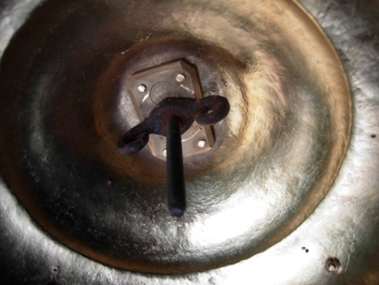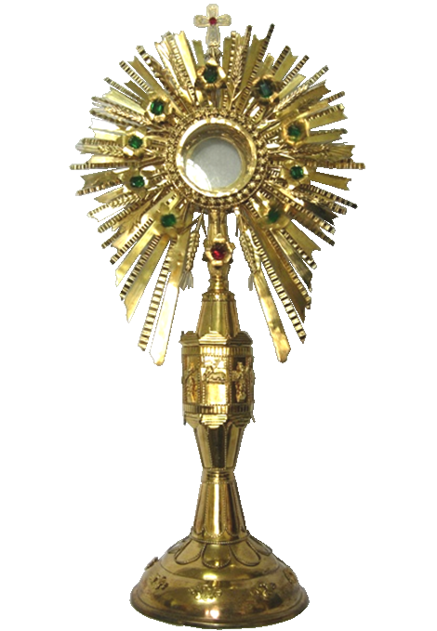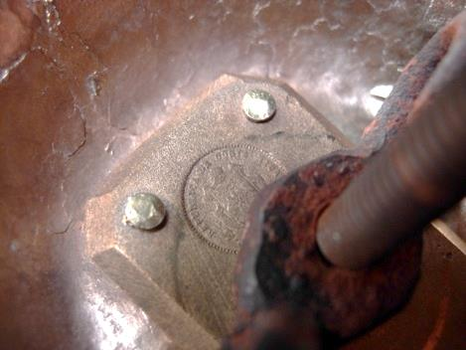

Por otra parte, los elementos decorativos en los bienes destinados al culto litúrgico de la Iglesia, son fundamentales e ineludibles. De modo que las técnicas de repujado, calado y filigrana fueron empleadas en los trabajos de los orfebres del Valle, con dichos fines.

Imagen 2. Portapaz con motivo del Sagrado Corazón de Jesús, se observa el trabajo de repujado. Parroquia de Moravia.

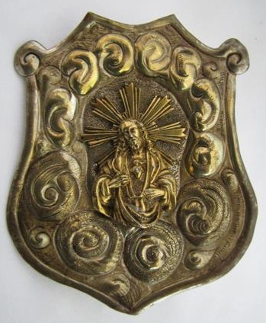

El principio del repujado consiste en presionar y martillar, con la ayuda de cinceles, repujadores y punzones, el reverso del objeto sobre algún material blando para plasmar los relieves, además de presionar y resaltar el motivo por ambas superficies hasta obtener los volúmenes deseados que, en el caso en cuestión, aluden principalmente a la iconografía cristiana y a diseños fitomorfos. Para ello, los orfebres del Valle se apoyaban principalmente sobre moldes tallados en madera (ver Imagen 3) y uno de los tipos de repujado empleados principalmente fue el repujado en brea, que se aplicaba caliente en la parte de atrás de la pieza para dar consistencia y evitar hundimientos en la lámina.

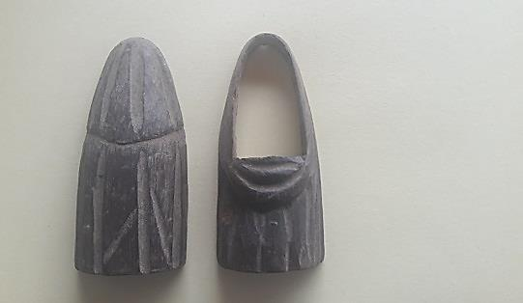
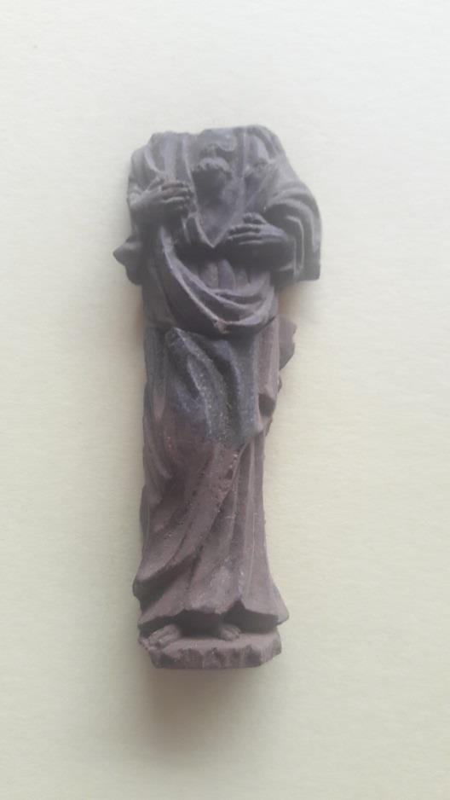
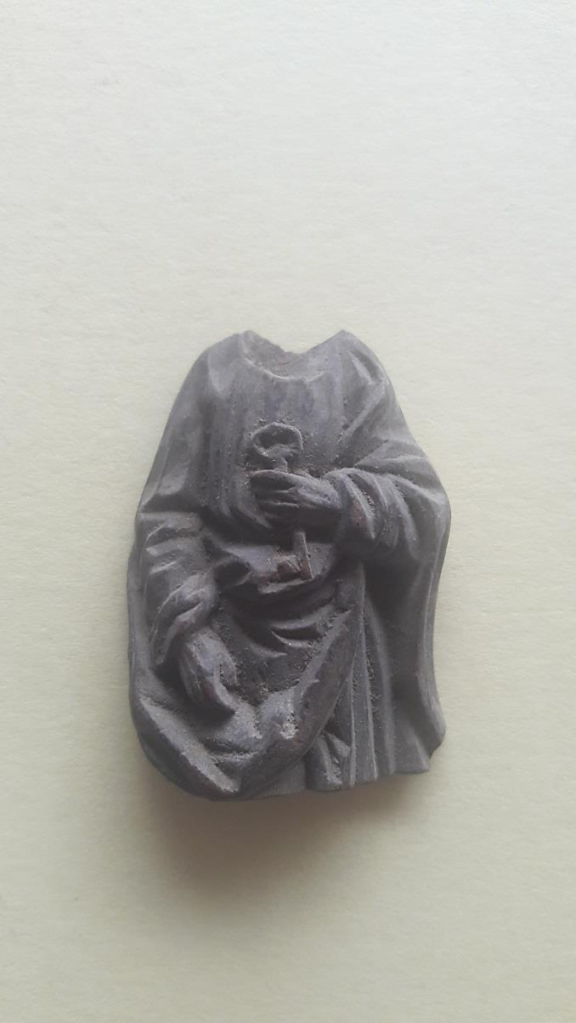
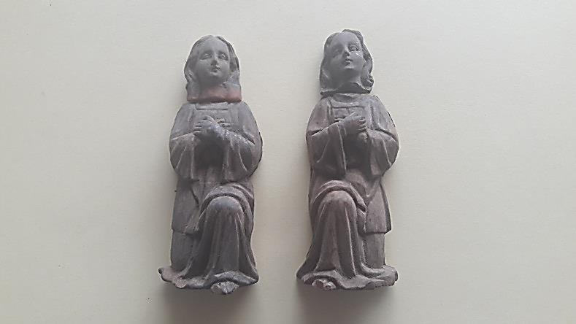
Imagen 3. Moldes de madera del Sagrado Corazón de Jesús, San Pedro, ángeles y de la Virgen de los Ángeles, con los que trabajaron los orfebres del Valle, heredados a Fernando Soto Coto.

La técnica de dorado a fuego, fue utilizada por varias generaciones de los del Valle, sin embargo, por la alta toxicidad que implicaba el manejo del mercurio sobre el oro, cayó en desuso. El calado se logra por medio de incisiones en las láminas de metal y la filigrana se logra con alambres finos a manera de red.

Imagen 4. Corona pontificia de la Virgen de Ujarrás. Francisco y Julio del Valle Guzmán.1955.

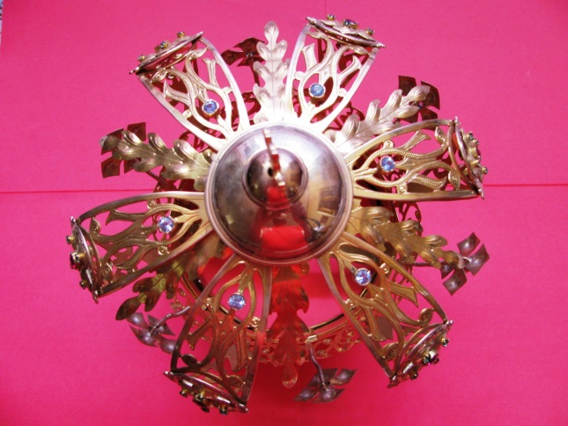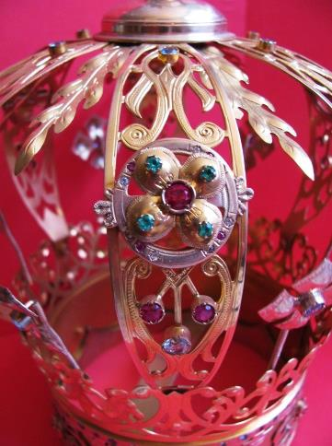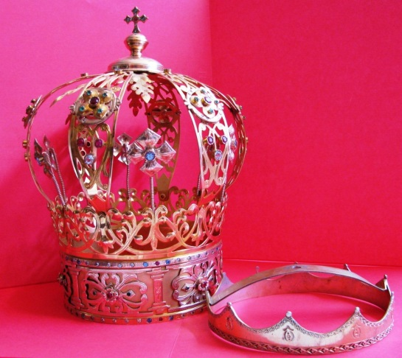

Una descripción del proceso de manufactura de uno de los vasos sagrados que forma parte de la colección de las Temporalidades de la Arquidiócesis, que perdura en la tradición oral familiar y que fue puesta por escrito por Carlos Luis Valle Masís, es la que se refiere a una de las custodias confeccionadas para la iglesia de la Merced:

Hicieron cientos de trabajos que todavía se conservan y constituyen reliquias. Uno de los más importantes hechos en el taller de Pajulio, fue la custodia de la Merced. Siete años duraron construyéndola.
Todo el cincelado lo hizo el abuelo, sentado en el corredor de la casa.
En una caja de madera como de media vara en cuadro y de unos 8 centímetros de alto, llena de brea, pegaba las chapas de plata y de oro, hechas de martillo. En aquella época no había laminadoras de gran tamaño, pegaban el dibujo que deseaba cincelar y entonces el viejo por días, por semanas, por meses iba haciendo canales y jaspes, altos y bajos relieves, bruñidos unos, ásperos los otros.
Terminada la obra del cincel, en la que Pajulio era un artífice, seguía la tarea de arrollar y dar forma para continuar la obra encargada.
Las montaduras de oro puro que encasquillaban piedras preciosas; los rayos, los sobrepuestos, los dorados de plata, las cruces, los angelitos, y todas las piezas fueron confeccionándose pacientemente con la alegría del viejo. (1964: p.12)

Los del Valle demostraron habilidades en el reconocimiento de piedras finas y vidrios, esto lo lograban a partir de la visualización de los cortes y el deterioro que, en el caso de las piedras auténticas, es muy lento. Pero por el alto costo de las piedras, en la mayoría de los trabajos, utilizaron vidrios de muy buena calidad.

Don José Antonio, al igual que sus antepasados se resistió a la incorporación de maquinaria industrial para realizar trabajos en serie, manteniendo en vigencia las técnicas artesanales. Pero debieron bajar las calidades de los materiales, pasando de la plata al latón, considerando así las posibilidades de los compradores.

En el cotidiano, los orfebres del Valle compartieron conocimientos y trabajos con otros talleres de joyeros. Un ejemplo es el de la realización del cáliz firmado por Louis Féron situado en la basílica de los Ángeles, pues según contaba don José Antonio, el orfebre francés les encargó a los hermanos Julio y Francisco del Valle Guzmán, alistar la lámina de plata, pulida y lista, para luego él confeccionar la copa. Incluso, en las narraciones familiares se cuenta que Féron les ofreció firmar sus trabajos para darles renombre, propuesta que ellos declinaron.

Otro caso de relación entre talleres es el que se dio para la coronación de la Virgen de los Ángeles, pues en la tradición oral familiar se afirma que la solicitud para la realización del resplandor y la corona fue dirigida a don Emilio, pero este recomendó a don Enrique Ortiz para la confección de la corona, pues la alta demanda de tiempo que exigía la reforma del resplandor no le permitiría asumir ambos trabajos.

Tipo de objetos manufacturados

La orfebrería comprende la manufactura de objetos tanto sagrados como profanos. Y, aunque algunos de los descendientes de la familia del Valle elaboraron piezas para usos no religiosos, su renombre está asociado a los trabajos realizados para el culto divino.

Hasta la fecha, el principal obstáculo para determinar los objetos confeccionados por los orfebres es la ausencia de listados que indiquen la cantidad de bienes, destinos, contratos o costos. La familia Soto del Valle, herederos de las herramientas y enseres del taller, no cuenta con nada al respecto. Lo que prima son datos dispersos en fuentes de primera mano, tales como libros de cuentas, correspondencia, libros y notas periodísticas, que orientan algunas búsquedas.

Han sido las bases de datos generadas a partir del inventario llevado a cabo por Luis Gerardo Santamaría Rivera, OFM y por Luis Carlos Bonilla Soto, las que han permitido comprender el volumen de trabajo y los tipos de objetos salidos de los talleres en cuestión, ya que la organización de los datos registrados en sitio, tales como firmas, medidas, materiales y descripciones, así como el registro fotográfico asociado a dicha información, han posibilitado establecer conglomerados de objetos para facilitar la identificación estilística y funcional de los mismos.

Vasos sagrados

Cáliz

Es el vaso sagrado en forma de copa en el que se deposita la sangre de Cristo. Tal importancia tiene este vaso en la celebración de la Misa, que la bendición del mismo como instrumento exclusivo de la celebración eucarística, se pide que sea preferiblemente dentro de una de ellas (Cfr. IGMR 289). De los 29 cálices registrados, destacan los elaborados por Julio del Valle Salguero y Emilio del Valle Madriz, para la Capilla de la Casa Arzobispal, San Miguel de Escazú, San Pablo de Turrubares, San Juan Norte, San Antonio de Curridabat y la Merced en San José.

Imagen 5. Cálices de la Capilla Arzobispal, san Miguel de Escazú y la Merced, S.J.

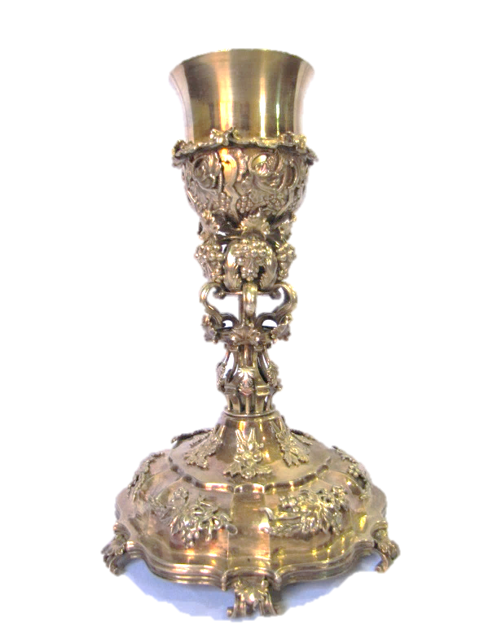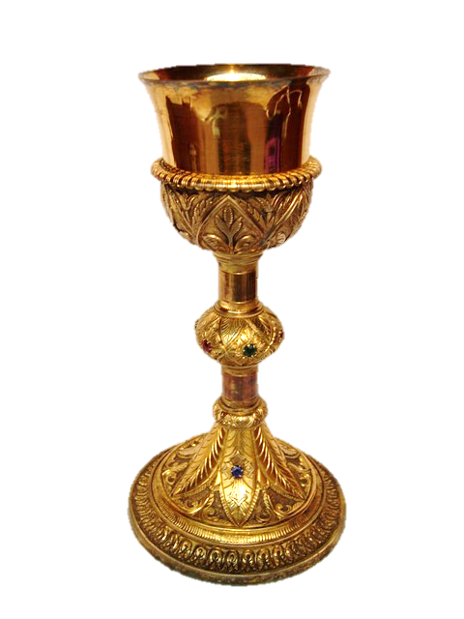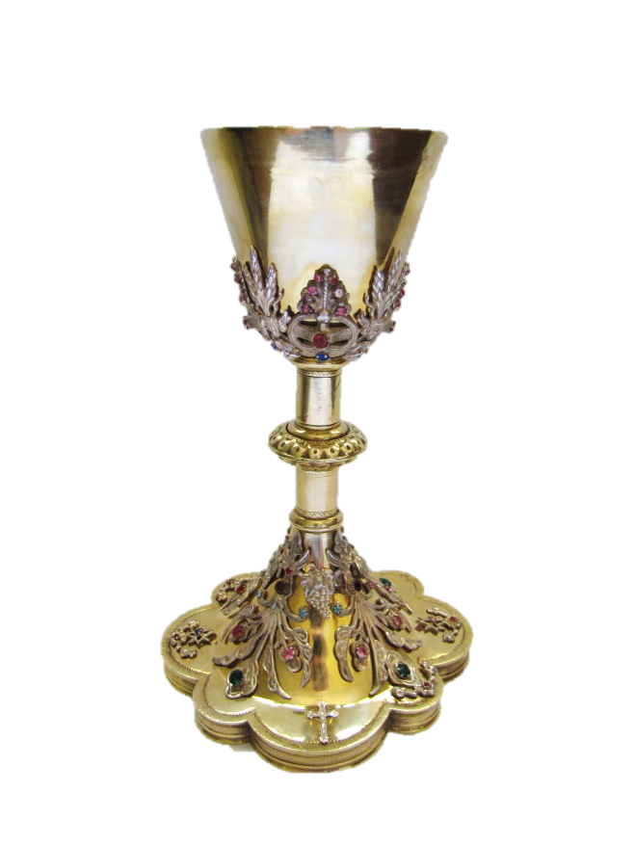

Patena

Es el platillo metálico en el que se coloca(n) la(s) hostia(s). Por la simplicidad de sus rasgos, en la mayoría de los casos resulta dificultosa alguna atribución de autoría; sólo se tienen identificadas con certeza cuatro de ellas, siendo las más destacadas una patena para comulgar de la iglesia de la Merced de San José elaborada por Julio del Valle Salguero y otra elaborada para el II Congreso Eucarístico Nacional de 1955, por Francisco del Valle Guzmán.

Copón

Es una copa con tapa que sirve para contener las hostias consagradas. De los treinta y dos copones asociados a los orfebres del Valle, tres tienen la firma de Julio del Valle Salguero, destacándose entre ellos el de san Isidro de Heredia, dos tienen la firma de Emilio en Coronado y Santo Domingo de Heredia y los otros dos fueron elaborados por Francisco del Valle Guzmán, siendo el conmemorativo del Congreso Eucarístico, resguardado en la Catedral Metropolitana, el más destacado.

Custodia y lúnula

El nombre de este vaso sagrado es sinónimo de protección, lo que indica que este objeto defiende lo más sagrado: la Sagrada Forma para la adoración. La lúnula o viril es la pieza sólida en forma de media luna que mantiene fija la Hostia Consagrada. Por su tamaño, los orfebres tuvieron mayor oportunidad de cargarlas de ornamentación y simbolismos. Las 29 custodias registradas demuestran un trabajo minucioso, pausado y de mucha pericia. Por la cantidad y tipo de materiales empleados, son los objetos más valiosos.

Sagrario

Es un espacio a modo de cajón o armario, allí se depositan los copones con las hostias consagradas. De los 13 identificados, el más antiguo es el de Barva de Heredia que data de 1879.

Píxide

La palabra griega pyxis significa cajita, esto refiere a un objeto que cumple la función de un copón y es usado para llevar la comunión a las personas enfermas. Solamente se tiene registrada una y fue confeccionada en plata para santo Domingo de Heredia.

Relicario

Mantiene algunas similitudes de forma con la custodia, con la diferencia de que este es empleado para contener reliquias de santos o de la santa Cruz. El único identificado en el registro es el de reliquias de santo Domingo.

Cuadro 2. Vasos sagrados elaborados por los orfebres del Valle según ubicación

Ubicación | Cáliz | Copón | Custodia
Aurora, Heredia |  |  | 1
Barbacoas, Puriscal |  | 1
Barrio Pinto, Montes de Oca |  | 1
Barva, Heredia |  |  | 1
Capilla Arzobispal | 1
Catedral de Tilarán |  | 1
Catedral Metropolitana | 2 | 2 | 2
Concepción, La Unión | 1
Desamparaditos, Puriscal | 1 | 1
El Carmen, SJ | 1 | 1 | 2
El Carmen, Tres Ríos |  | 1
El Pilar, Tres Ríos | 1 | 1 | 1
Guadalupe, Goicoechea |  |  | 2
Inmaculada, Heredia |  | 5 | 1
Jaris, Mora | 1
La Gloria, Puriscal | 1
La Gruta, Rohrmoser |  |  | 1
La Merced, SJ | 2 | 1 | 2
Los Ángeles de Santo Domingo | 1
María Reina, La Carpintera |  |  | 1
N. S. de los Desamparados | 1 |  | 1
Palmichal, Acosta |  | 1
Paraíso, Cartago |  | 1 | 1
Perpetuo Socorro, Calle Morenos | 1
Piedades, Santa Ana |  |  | 1
Piedras Negras, Mora |  | 1

cont. Cuadro 2.

Ubicación | Cáliz | Copón | Custodia
San Antonio Arriba, Puriscal |  |  | 1
San Antonio, Curridabat | 1
San Francisco, Calle Blancos |  |  | 1
San Francisco, Dos Ríos |  | 1
San Isidro, Coronado |  | 1 | 1
San Isidro, Heredia |  | 1 | 1
San Jerónimo, Moravia |  | 1
San Juan, Tibás | 1 | 1
San Juan Norte | 1 | 1 | 1
San Luis, Aserrí | 1 |  | 1
San Miguel, Escazú | 1 | 1 | 1
San Pablo, Heredia | 1 | 2
San Pablo, Turrubares | 1
San Pedro, Barva |  | 1
San Rafael Abajo, Desamparados |  | 1
San Rafael, Heredia |  |  | 1
San Rafael,Montes de Oca | 1 | 1
San Ramón, Sabanilla | 1
San Vicente, Moravia | 1 |  | 2
Santa Ana |  | 1
Santa Bárbara, Pavas | 1 | 1
Santiago, Puriscal | 2
Santo Cristo de Esquipulas, Alajuelita | 1 | 1 | 1
Santo Domingo, Heredia | 1 | 1 | 1
Total general | 29 | 34 | 29

Vasos no sagrados

Acetre con hisopo

El acetre o caldereta consiste en un recipiente hondo, en el que se deposita agua para bendecir y está asociado estrechamente al hisopo utilizado para asperjar en las acciones rituales. En razón de su función tienden a ser muy sencillos, sin embargo destaca por su tamaño y forma el que confeccionó Julio del Valle Salguero para la Merced.

Incensario

El incensario permite quemar resinas que emiten olores agradables. Salvo uno de los 17 identificados, todos tienen rasgos muy similares, en su mayoría de plata, con detalles fitomorfos en las tapas, que les dan gran elegancia y equilibrio.

Naveta

Este recipiente de pequeñas dimensiones es utilizado para contener el incienso. Por lo general reproducen el diseño fitomorfo de los incensarios con el fin de armonizar el conjunto.

Portapaz

Cuando en la liturgia el gesto de la paz se restringió grandemente, el presbítero enviaba la paz a personas de autoridad por medio de este. Sólo se tienen registrados dos, uno en la Catedral y otro en Moravia.

Cuadro 3. Vasos no sagrados elaborados por los orfebres del Valle
según ubicación.

Ubicación | Acetre | Incensario | Naveta
Barrio México, SJ |  | 1
Catedral Metropolitana | 1 | 2 | 1
Cinco Esquinas, Tibás |  | 1
El Pilar, Tres Ríos |  | 1
El Rosario, Santo Domingo |  |  | 1
Inmaculada, Heredia |  | 2 | 1
La Dolorosa, SJ |  | 1
La Gloria, Puriscal |  | 1
La Merced, SJ | 1 | 2 | 2
N. S. de los Desamparados |  | 1
Paraíso, Cartago |  | 1 | 1
Piedades, Santa Ana |  |  | 1
San Ignacio, Acosta | 1 |  | 1
San Juan, Tibás |  | 1 | 1
San Luis, Aserrí |  | 1
San Vicente, Moravia |  |  | 1
Santa Teresita, Aranjuez |  | 1
Santo Cristo de Esquipulas, Alajuelita |  | 1 | 1
Total general | 3 | 17 | 11

Ornamentación de imaginería y distintivos

Resplandores

Los más famosos son los que ostenta la venerada imagen de Nuestra Señora de los Ángeles en Cartago, no obstante en el país existen un número considerable de representaciones de esta advocación salidas de las manos de estos orfebres, incluso se puede afirmar que el peso iconográfico de esta advocación está ligado al resplandor reformado por Emilio en 1926.

No cabe duda que los ornamentos de la joya que aprisiona a la excelsa patrona es una obra de arte, valiosísima por la cantidad de oro que tiene, así como por las piedras preciosas, todas montadas en finas canastas hechas a mano y mediante los procedimientos más difíciles en talleres rudimentarios del siglo pasado… (Valle, 1964, p.10)

Entre las imágenes de la Virgen de los Ángeles existe una gran variedad de tamaños, calidad de materiales y detalles ornamentales, por lo que valdría la pena hacer en futuras investigaciones, análisis iconográficos pormenorizados.

Coronas

La corona es un signo exterior que representa dignidad, prestigio y distinción. Entre las 20 coronas identificadas destaca la corona pontificia colocada por el Cardenal Carlos María de la Torre a la Virgen de Ujarrás en 1955, así como las de san José de la Catedral, de la Virgen de Rosario de la Dolorosa y de la Inmaculada de Moravia, estas últimas con gran ostentación en las formas y la pedrería.

Cruz procesional o cruz alta

Consiste en una vara larga que culmina con un crucifijo, acompañada usualmente por dos ciriales. Se conservan 8 ejemplares de cruz alta, con distintas calidades, destaca la de santo Domingo de Heredia, en la cual se observa el mismo diseño del medallón de la Virgen Dolorosa que tuvo la placa con el epitafio de la familia del Valle en el Cementerio General de Cartago, la cual debió retirarse para evitar vandalismo.

Imagen 6. Medallones de la cruz alta de Santo Domingo de Heredia y de la placa funeraria de la familia del Valle.

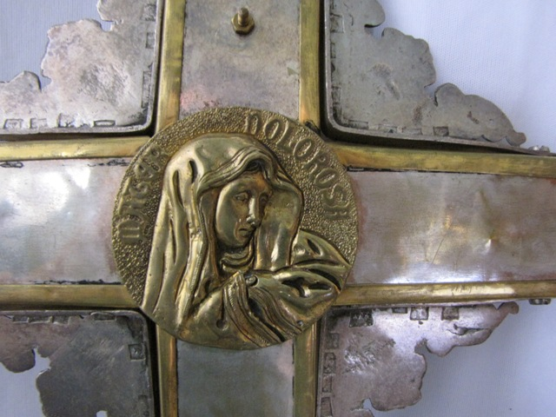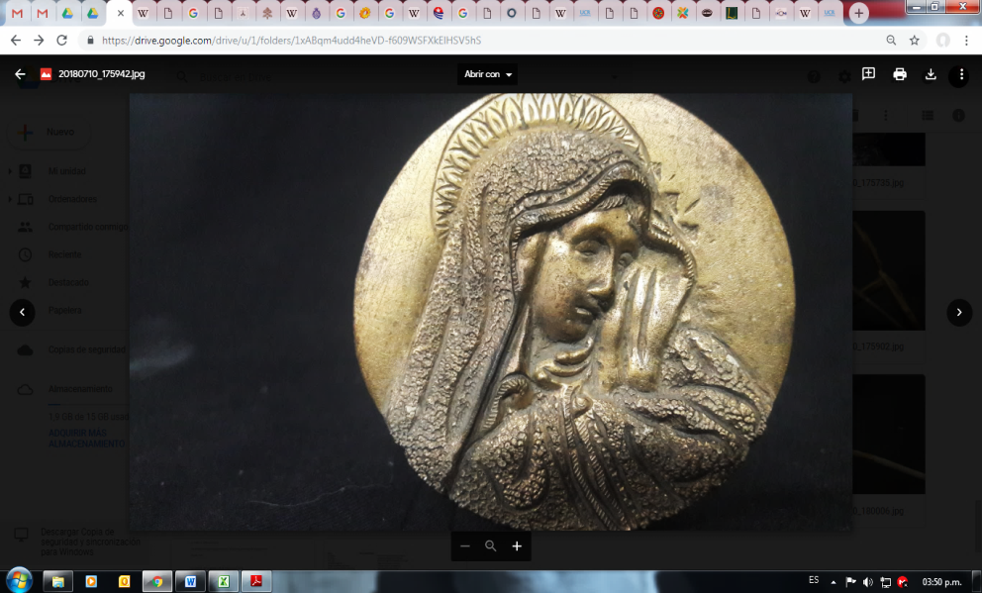

Báculo

Por su sentido práctico, este instrumento de apoyo se asocia a la autoridad del pastor. A estos orfebres se les confió la elaboración de los báculos que se conservan en la catedral de Tilarán.

Guión

Este distintivo consiste en una banderilla utilizada para guiar y organizar procesiones eucarísticas. Quedan pocos en las iglesias costarricenses, de los 7 identificados sobresale el que confeccionó Juan Andrés del Valle Calderón para los padres capuchinos en Cartago.

Conclusión

En el ámbito de la protección del patrimonio cultural, sólo se cuida lo que se conoce, y sólo se conoce aquello a lo cual nos acercamos.

Lo expuesto de manera suscita en este artículo, significa un acercamiento al valioso legado que los joyeros del Valle (o plateros como popularmente se les conoció), entregaron a través de sus distintas generaciones, a la Iglesia Católica y a los costarricenses en general.

La cuantificación de objetos culturales eclesiásticos, lejos de ostentar, lo que evidencia es la grave responsabilidad que tiene la Iglesia jerárquica, las comunidades y las autoridades civiles que velan por el patrimonio, de dar soporte económico para la conservación y el aseguramiento de la existencia de dichos bienes, de modo que puedan ser admirados por muchas generaciones más.

Asimismo, deja en evidencia la necesidad de emprender procesos de inventario y registro de bienes culturales muebles en las otras siete diócesis del país. Pues procesos de este tipo, dan la posibilidad de conocer con mayor amplitud los elementos constitutivos de grupos e identidades en Costa Rica.

BIBLIOGRAFÍA

Libros

Borobio, D. (2002). Vocabulario básico de liturgia. Barcelona. Centre de Pastoral Litúrgica.

Gómez, G. (2009). La Negrita. San José, EDITORAMA.

Valle, C. L. (1964). La casa de Pajulio. Spi.

Periódicos

Eco Católico. (1939). Un nuevo trono para Jesús Sacramentado. 1° Octubre. San José.

Gutiérrez, F. (2008). Los joyeros de la Virgen. La Nación, 24 Agosto. San José.

Mora, S. (2014). Una imagen de la patrona de Costa Rica se entronizará en el Vaticano. Zenit, 7 marzo. Disponible en: https://es.zenit.org/articles/una-imagen-de-la-patrona-de-costa-rica-se-entronizara-en-el-vaticano/

Revistas

Bonilla, L. C. y Santamaría, L. G. (2016). Levantamiento del inventario de arte sacro, objetos destinados al culto y otras expresiones artísticas de la Arquidiócesis de San José. 2007-2014. Espiga XV (32)103-118.

Documentos consultados en Internet

Centro de Documentación de Bienes Patrimoniales. Tesauro de Arte & Arquitectura. Santiago de Chile. Disponible en: http://www.aatespanol.cl

Meléndez, M. (2017, 25 de marzo de). Genealogía del Valle Alarcón. [Actualizacion de estado de Facebook] Disponible en: https://www.facebook.com/MauricioMelendezGenealogias/posts/entrevista-a-una-familia-de-orfebreshoy-s%C3%A1bado-25-de-marzo-de-2017-tuve-el-enorm/1029350500542679/

Documentos inéditos

Zúñiga, M. (2006). La Negrita y los del Valle : juntos por 204 años. Trabajo final para el curso Historia Eclesiástica de Costa Rica. San José: Seminario Central.

Comunicación personal

Soto, F. (2018, de junio del). Entrevista con Fernando Soto Coto.

Ambos se han formado y siguen estudiando distintas técnicas, tales como el esmaltado a fuego y el repujado en brea, la cuales habían dejado de utilizar los orfebres del Valle desde mediados del siglo XX.
Para efectos de este artículo se incorporan 27 objetos ubicados fuera del territorio de la Arquidiócesis de san José, señalados por don Fernando Soto, con el propósito de evidenciar su existencia.
Carlos Luis Valle, en la publicación que hiciera en 1964 sobre “Pá Julio”, dice que el apellido “Valle” es catalán y que José María llegó directamente de España. No obstante la investigación genealógica realizada por Meléndez, apunta a que él fue un mulato hijo de vecinos de Panamá, cuya descendencia es mestiza luego de contraer matrimonio con Josefa Calderón, como consta en la partida bautismal de Juan Andrés.
Trabajó junto a su hermano José Antonio en la joyería de Enrique Ortiz en San José.
En la Basílica de los Ángeles y las demás parroquias de la Diócesis de Cartago abunda un buen número de obras confeccionadas por los orfebres del Valle, no obstante, el autor de este artículo únicamente ha realizado las fichas técnicas de los objetos del santuario de Nuestra Señora de Ujarrás en Paraíso, por lo que los objetos anotados que se ubican en iglesias fuera de la Arquidiócesis de San José (*), no son exhaustivos, si no que responden a la información suministrada personalmente por Fernando Soto Coto. Además, 5 de los 13 objetos ubicados en el cantón de Cartago se ubican en la parroquia de san Juan de Tobosi que, pese a ser parte de este cantón, eclesiásticamente forma parte de la Arquidiócesis de san José, razón por la cual se sí existen las Object ID de los bienes de dicha iglesia.
Rara vez aparecen especificaciones que orienten con respecto a la relación entre los orfebres y las parroquias. Entre los casos que demuestran la existencia de dichas relaciones comerciales está el anotado en el libro de cuentas de la parroquia san Juan de Tibás , con fecha 20 de enero de 1924, allí se consigna la compra realizada a Miguel Valle de tres ánforas de plata por 84 colones, así como el libro de fábrica de la iglesia de san Vicente de Moravia, en el que se anota un pago por seiscientos sesenta y cuatro colones también a Miguel Valle, por trabajo de nueve aureolas para el Corazón de Jesús, san José, san Antonio, san Vicente, san Rafael, el Señor de la [ilegible], el Dulce Nombre, el Niño de la Virgen del Rosario y el Niño de san Antonio.

